Kersas实现台风LSTM多步预测

功能：
1.用keras实现LSTM网络的搭建（网络输入输出形状匹配，关键参数设置，dropout参数设置）
2.用pandas将台风数据生成学习序列（归一化处理）、测试序列testX
3.用keras实现训练优化保存模型策略（生成loss学习曲线、生成训练log）
4.用LSTM网络模型进行多步预测
5.用matplot绘制结果并生成CSV结果文件

代码：
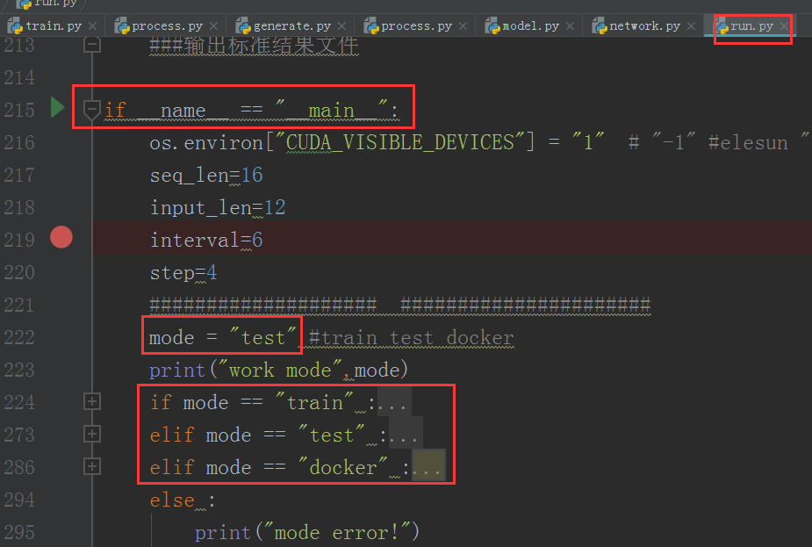
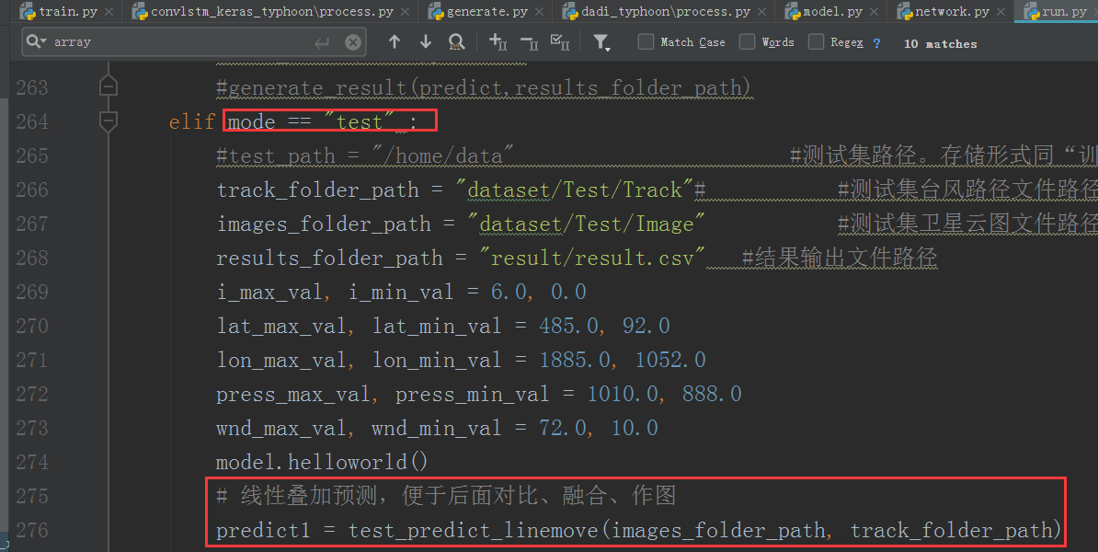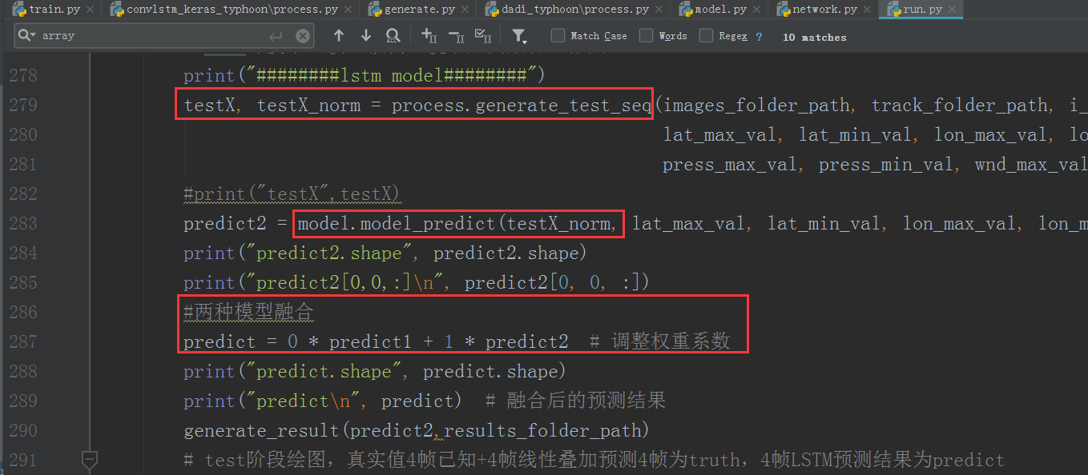
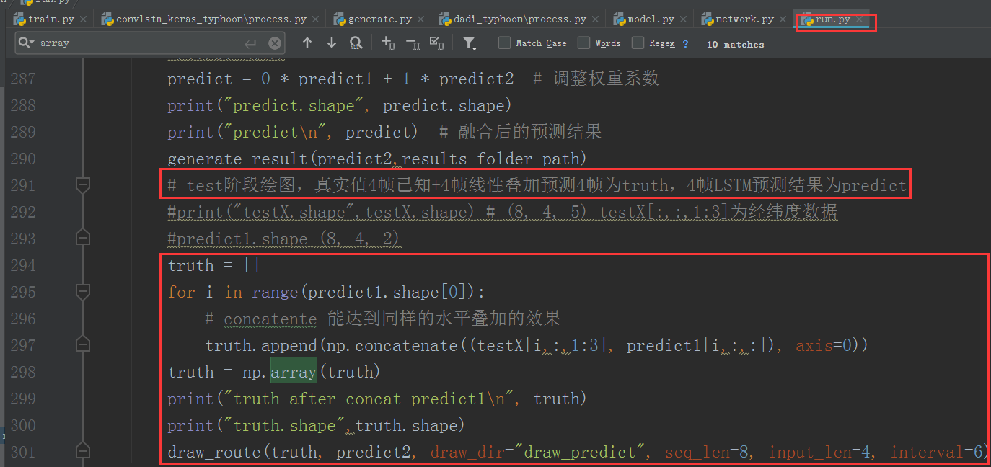

执行：
先train模式再进行test模式

技巧：
Numpy框住矩阵大小边界
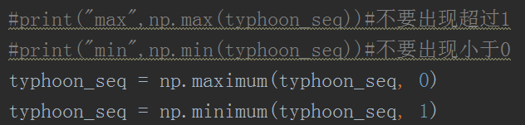
模型预测后反向归一化
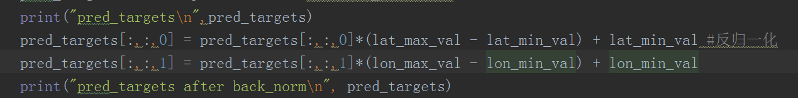
深度拷贝复制
typhoon_seq_norm = typhoon_seq.copy()
绘制图例
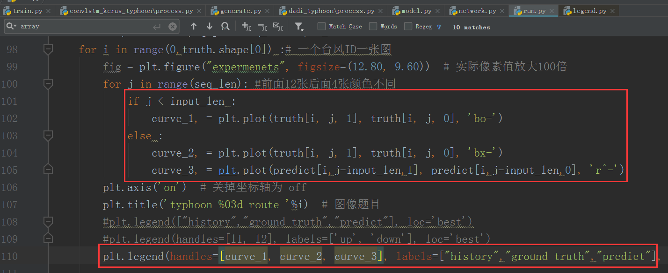
模型预测及反向归一化
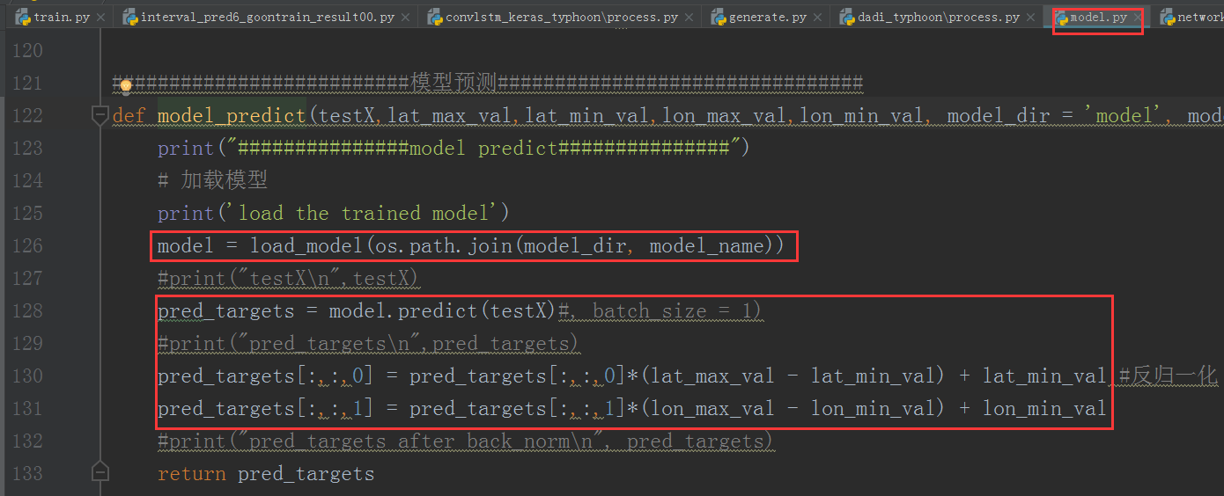
矩阵水平叠加concatente
# concatente 矩阵水平叠加的效果，列数要保持一致，行数增加
truth.append(np.concatenate((testX[i,:,1:3], predict1[i,:,:]), axis=0))

参考：
https://www.jianshu.com/p/f868f137dbf3
https://blog.csdn.net/th_num/article/details/80321134

